**Министерство науки и высшего образования Российской Федерации**

федеральное государственное автономное образовательное

учреждение высшего образования

**Национальный исследовательский**

**Томский политехнический университет**

Инженерная школа информационных технологий и робототехники

Отделение информационных технологий

Отчет по лабораторной работе №9 по дисциплине

**«Разработка программного обеспечения для ОС Android»**

Квадратное уравнение

Выполнил:

Студент группы 8К12 _________________ Перов Я.В.

Проверил:

Ст. преп. ОИТ ИШИТР _________________ В.А. Дорофеев

Томск 2023

# Задание

Выберите тематику приложения. Приложение должно давать пользователю возможность ввести несколько значений, а затем, по нажатию кнопки, произвести какие-то вычисления или по другому обработать данные, и вывести результат.

На главной активности должно быть несколько полей ввода EditText, и одно или несколько полей EditText для вывода результата работы программы. Плюс, конечно, другие элементы управления, которые будут необходимы для реализации программы: текстовые надписи TextView, кнопки Button и т.д.

Важно: разметка должна основываться на ConstraintLayout (хотя внутри по необходимости допускается использование и других макетов, но только как вспомогательных), а доступ к элементам управления осуществляться через привязку DataBinding (получение и запись значений в EditText, установка обработчика нажатия кнопок и т.д.)

# Результаты работы

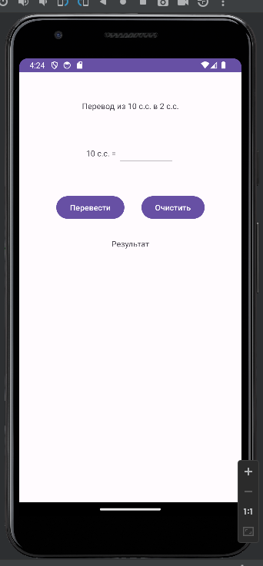

Рисунок . Приложение при в начальном состоянии

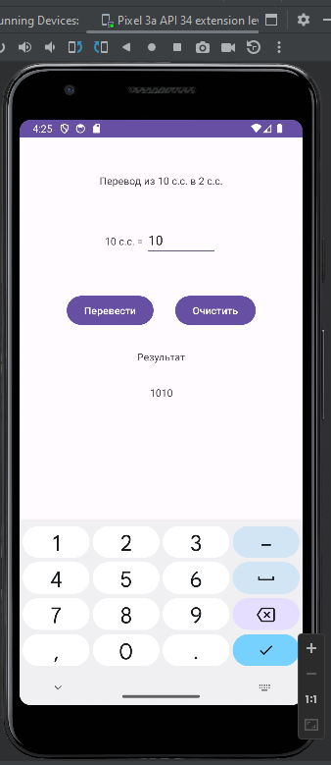

Рисунок 2. Приложение после перевода числа

# Выводы

В результате выполнения лабораторной работы я создал приложение, переводящие из 10 с.с. в 2 с.с, в Android Studio.